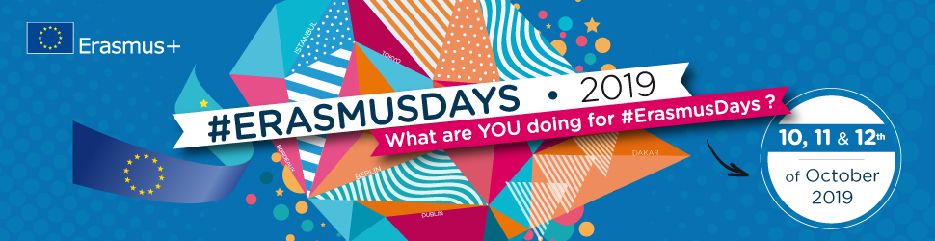
JEUDI 10 OCTOBRE 2019
BULLETIN REPONSE
(à renvoyer par mail à : europedirect@cantal.fr ou spicarle@cantal.fr)
au plus tard le jeudi 3 octobre

NOM :
PRENOM :
ORGANISME :
FONCTION :
Mail :
Téléphone :
PARTICIPERA À LA CONFERENCE
OUI ☐
NON ☐
PARTICIPERA AU DEJEUNER (self du Lycée)
OUI ☐
NON ☐
Participation à régler sur place de 5,37€
Si vous souhaitez un justificatif, merci de cocher la case : ☐
ATELIERS PRATIQUES (13H45-15H45) RESTITUTION DES ATELIERS (15h45-16h30)
ATELIER N°1 : ☐
Échange de jeunes et activités de pleine nature

ATELIER N°2 : ☐
La mobilité dans l’enseignement professionnel

ATELIER N°3 : ☐
Engagement et participation des jeunes à la vie publique : mobilités des acteurs de jeunesse

